Załącznik C do SWZ – Opis przedmiotu zamówienia – część III zamówienia – Doposażenie kuchni
Lp. | Opis | Zdjęcia
 | Waga magazynowa do 150kg, akumulator wewnętrzny: tak, zasilacz sieciowy: zasilacz zew. działka elementarna d: 20/50g, rozmiar szalki: 360x460mm, legalizacja: tak, słupek do wagi: tak – 1 sztuka | 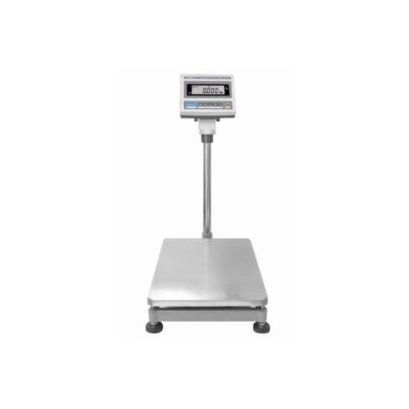
 | Kloc z polietylenu na podstawie stalowej 400x500x750. Wykonany z polietylenu HDPE. Wzmocniona podstawa wykonana ze stali nierdzewnej – 1 sztuka | 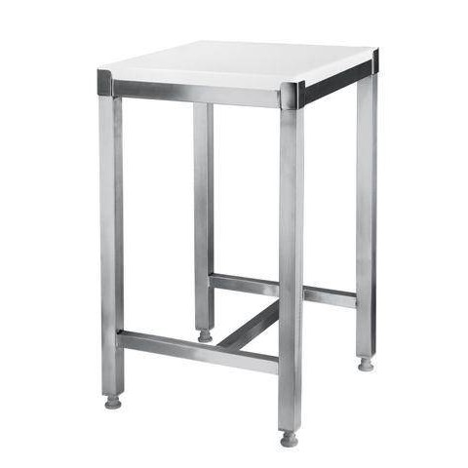
 | Szafka stojąca z blatem drewnopodobnym, drzwi+szuflada, biały 120 cm  Długość blatu: 122.0 cm. Szerokość: 120 cm. Głębokość: 61.0 cm. Wysokość: 91.0 cm –  6 sztuk | 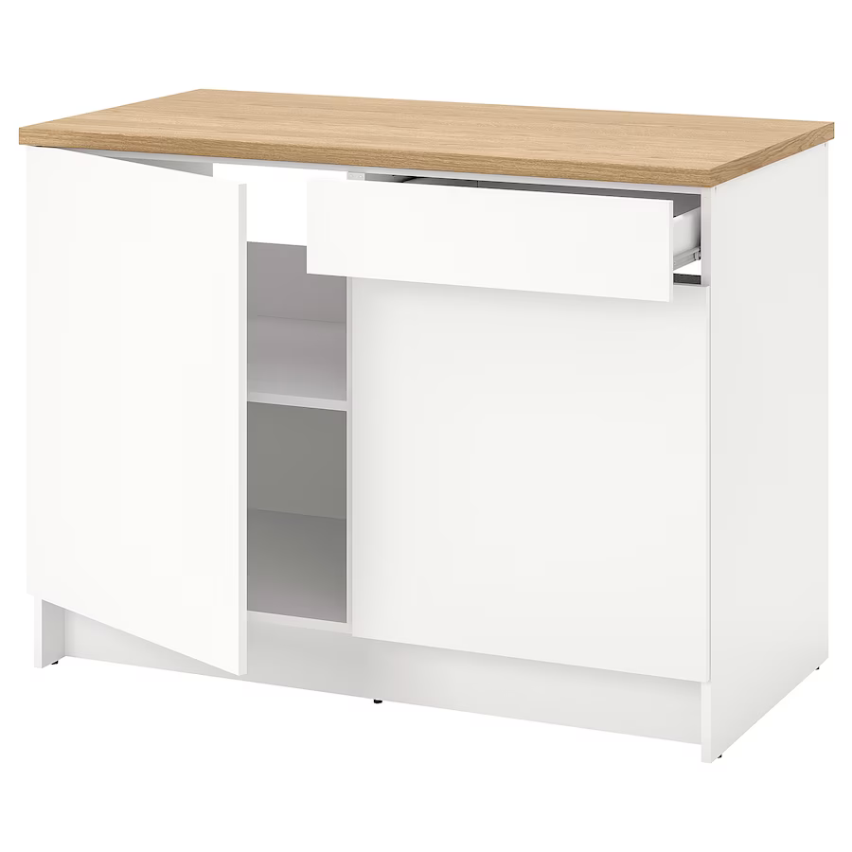
 | Zlew wpuszczany, 1 komorowy, stal nierdzewna, wym. 46x40 cm – 3 sztuki | 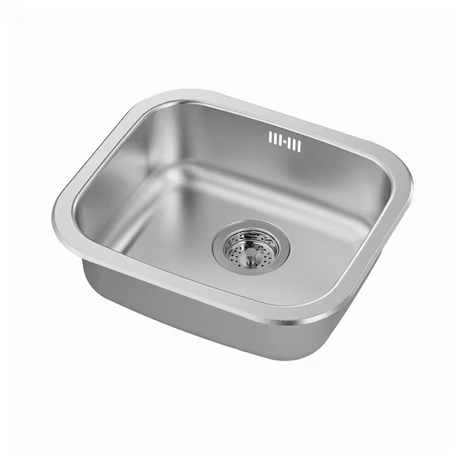
 | Bateria nad blatowa, wysokość 16 cm, dł. Wylewki 25 cm- 3 sztuki | 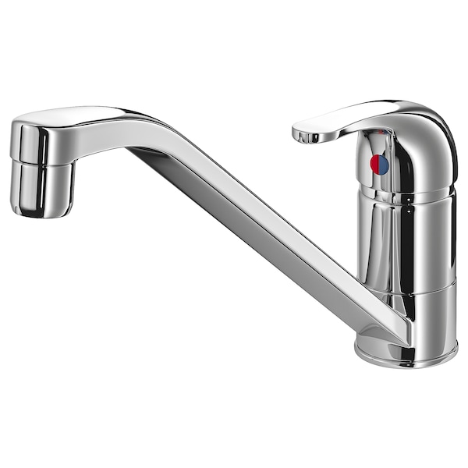
 | Maszyna do czyszczenia podłóg, akumulator, wydajność 1100 m2/h Maszyna czyszcząca posiada zbiorniki o pojemności 18 litrów każdy - na brudną i czystą wodę. Szerokość szczotki lub uchwytu padów czyszczących wynosi 40 cm. Uchwyt sterujący posiada pełny zakres regulacji, dzięki czemu maszyną można łatwo czyścić w ciasnych zaułkach oraz łatwo przechowywać po zakończonym myciu podłóg – 1 sztuka | 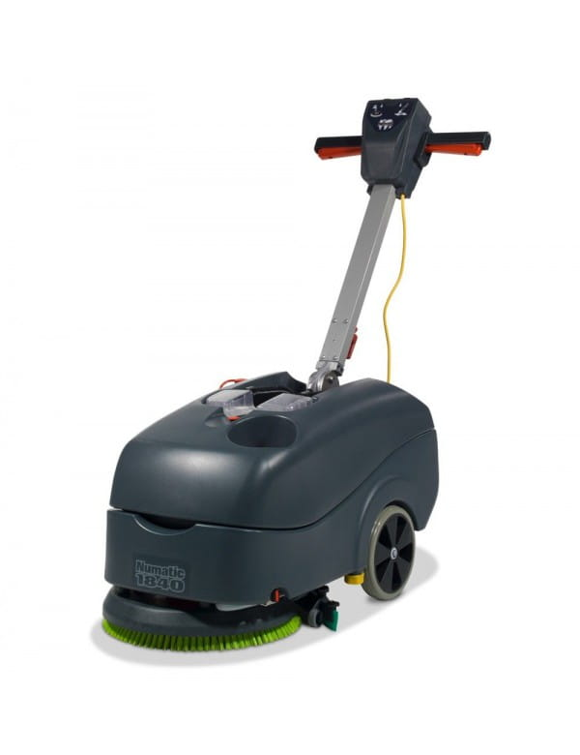
 | klimatyzator ścienny 4,6 kW z montażem oraz niezbędnymi instalacjami do prawidłowego funkcjonowania . Montaż jednostki zewnętrznej na dachu płaskim | 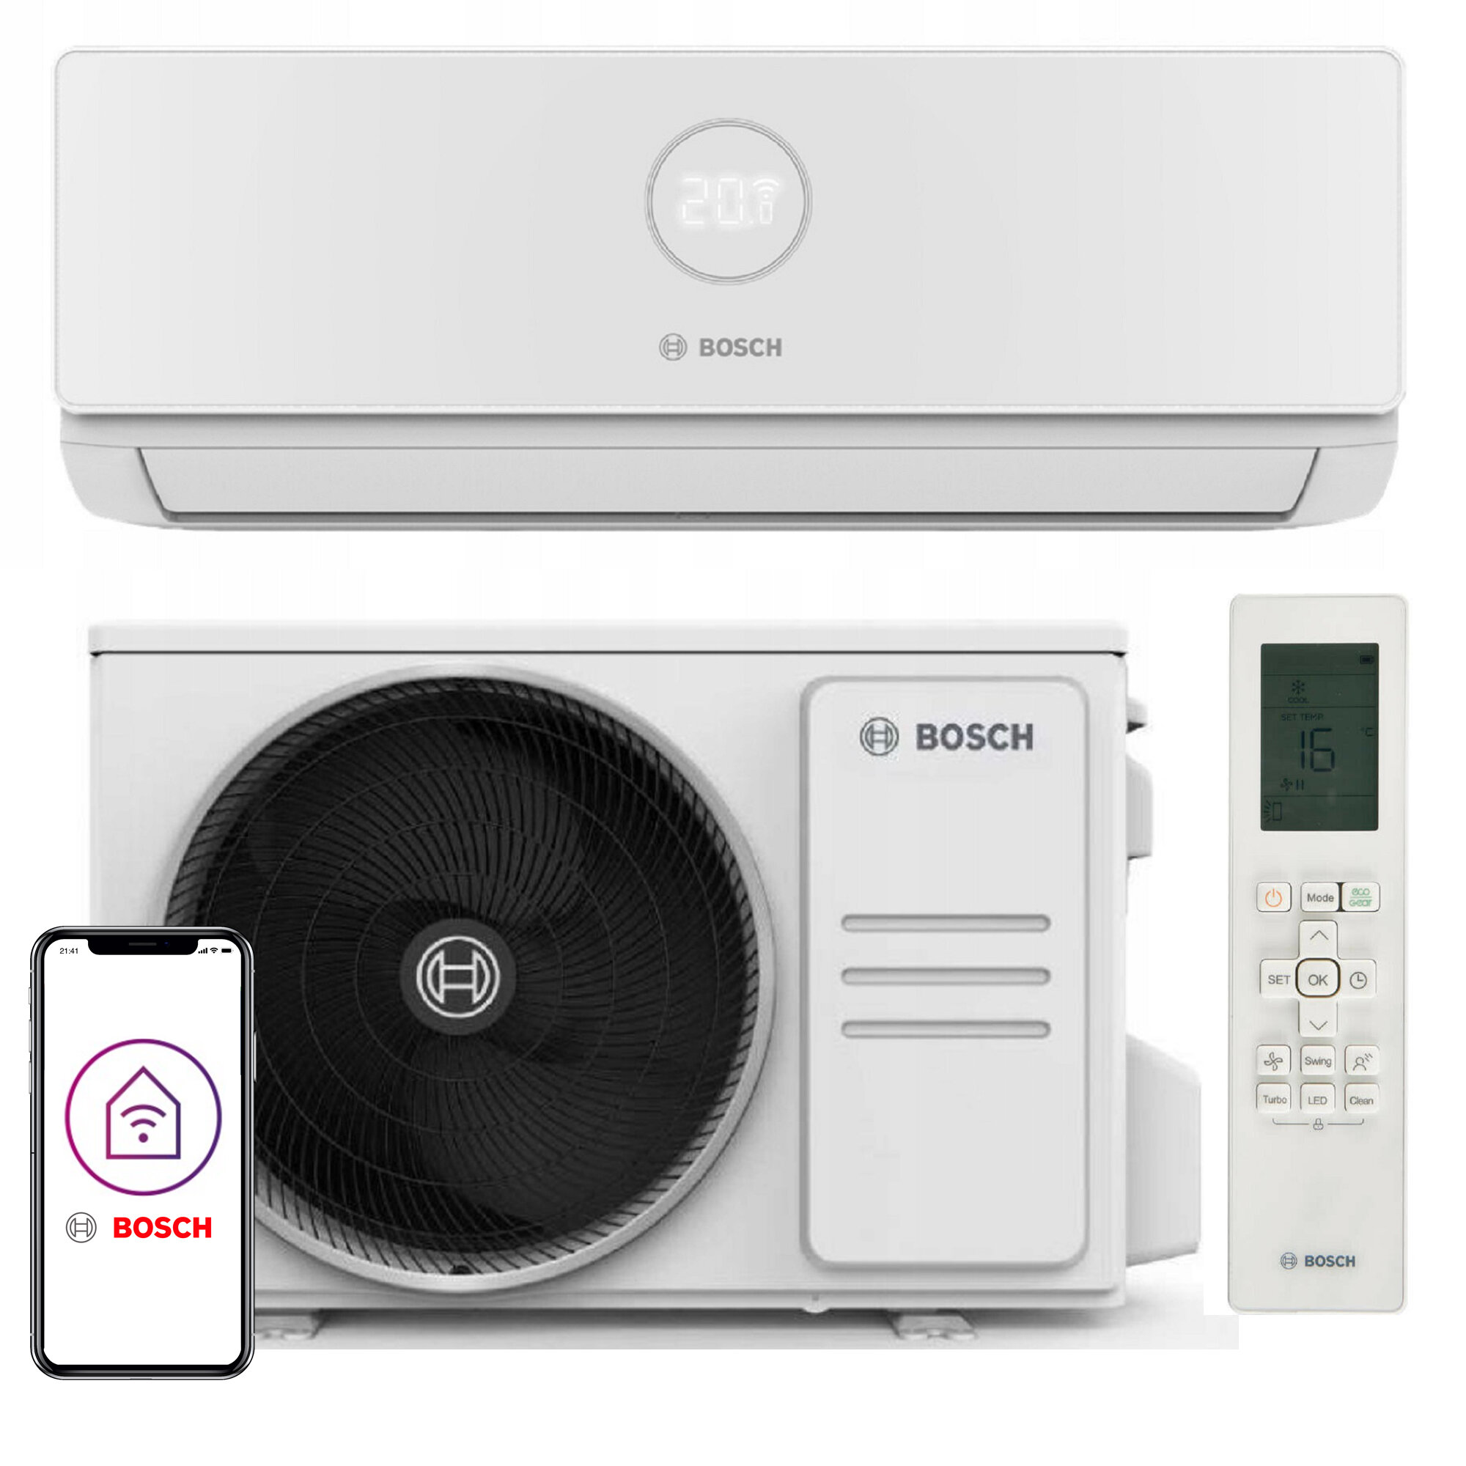
 | Pralka  Pojemność znamionowa [kg] 9  Poziom hałasu pranie) [dB] 69  Poziom hałasu (wirowanie) [dB] 69  Rodzaj pralki Pralka wolnostojąca  Sposób załadunku Od przodu | 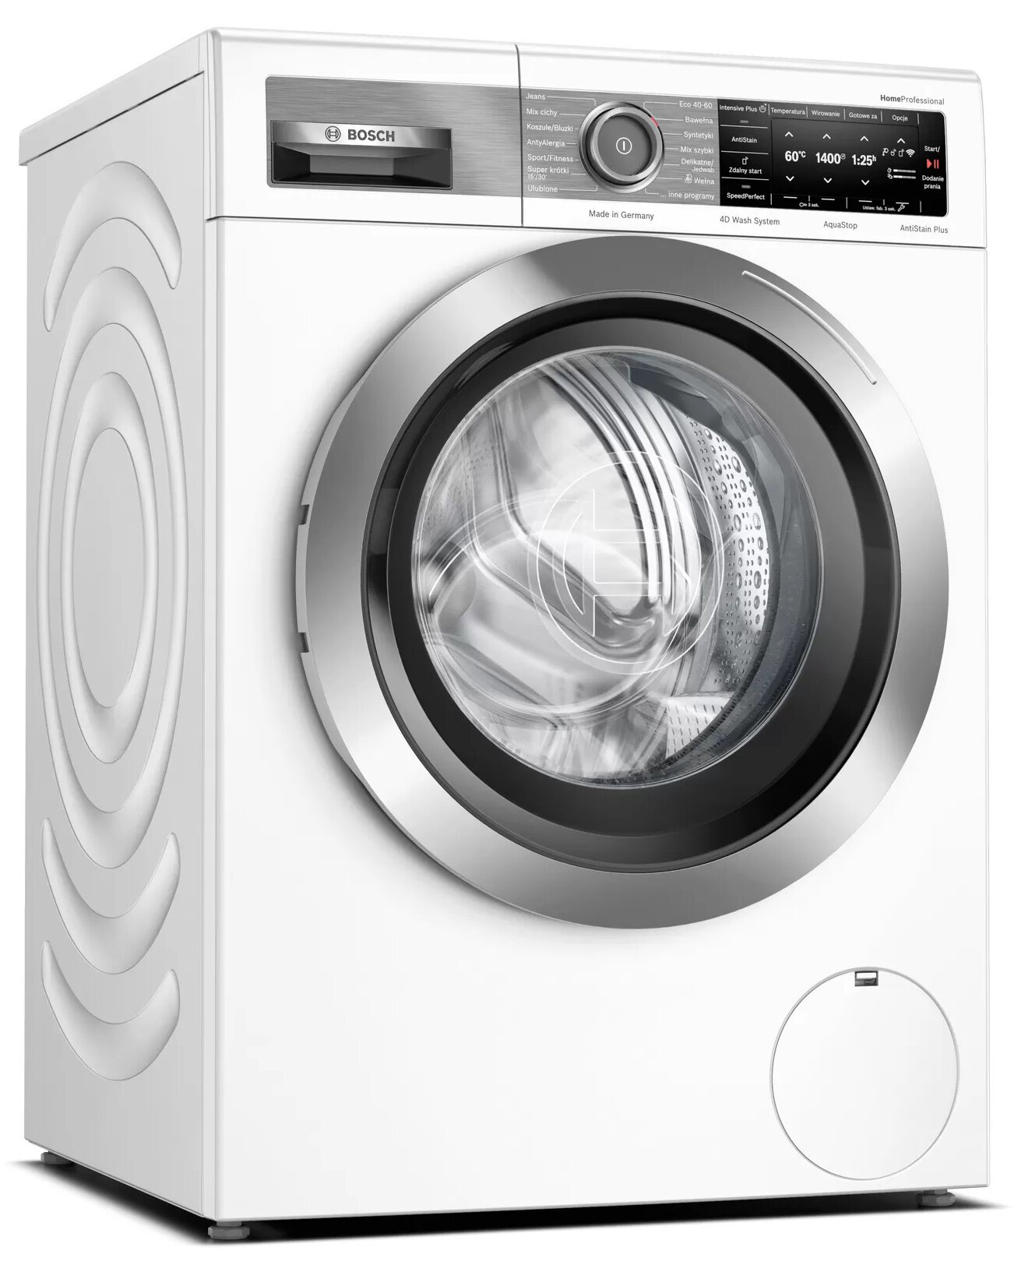
 | Suszarka do ubrań  Wielkość załadunku [kg] 8  Typ suszarki Kondensacyjna  System suszenia pompą cieplną Tak  Silnik inwerterowy Nie  Funkcje parowe Nie  Poziom hałasu [dB] 65 | 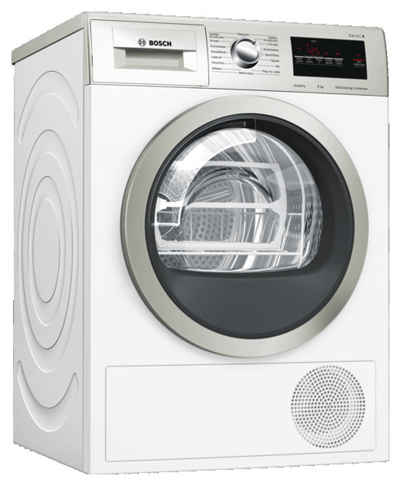
 | Patelnia gazowa, uchylna, 17 kW, Generator iskry  Precyzyjny ręczny mechanizm przechyłu misy roboczej  Wąski wypływ misy  Płynnie regulowany stopień otwarcia pokrywy  Powierzchnia robocza misy 0,35m²  Pojemność 58 l  Regulacja temperatury w zakresie 100-300°C  Generator iskry zasilany na 230 V  Wymiary dna misy 686 mm x 510 mm | 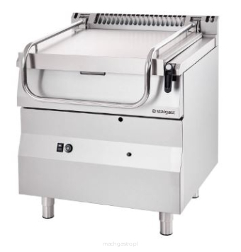
 | Robot planetarny. Pojemność: 40L  Pojemność mąki: 5 kg  Obroty na minutę: 950 / 1450 / 2850 obr. /min  Regulator prędkości  Cyfrowy panel obsługi  Wyłącznik bezpieczeństwa  Programator zegarowy  Moc: 1,7 kW  Miska ze stali nierdzewnej  Trzepaczka do ubijania piany: 2  Hak do wyrabiania ciasta: 1  Łopatka do ciasta: 1 | 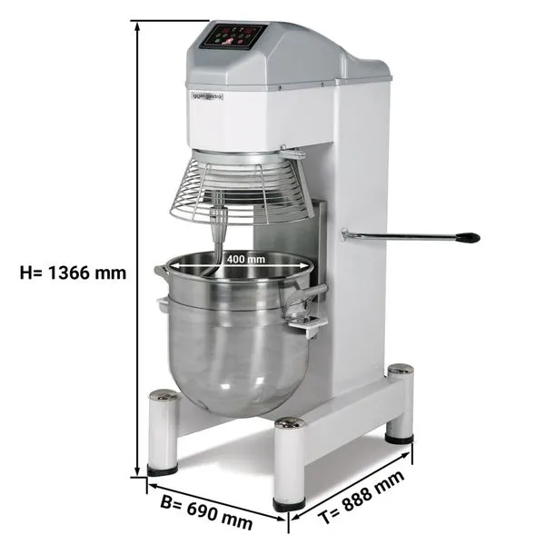
 | Mikser ręczny, zespół silnikowy ze stali nierdzewnej  łatwy demontaż dzwonu umożliwia szybkie czyszczenie  długość ramienia 460 mm  nowy dzwon całkowicie ze stali nierdzewnej  stałe obroty 9500 or./min. | 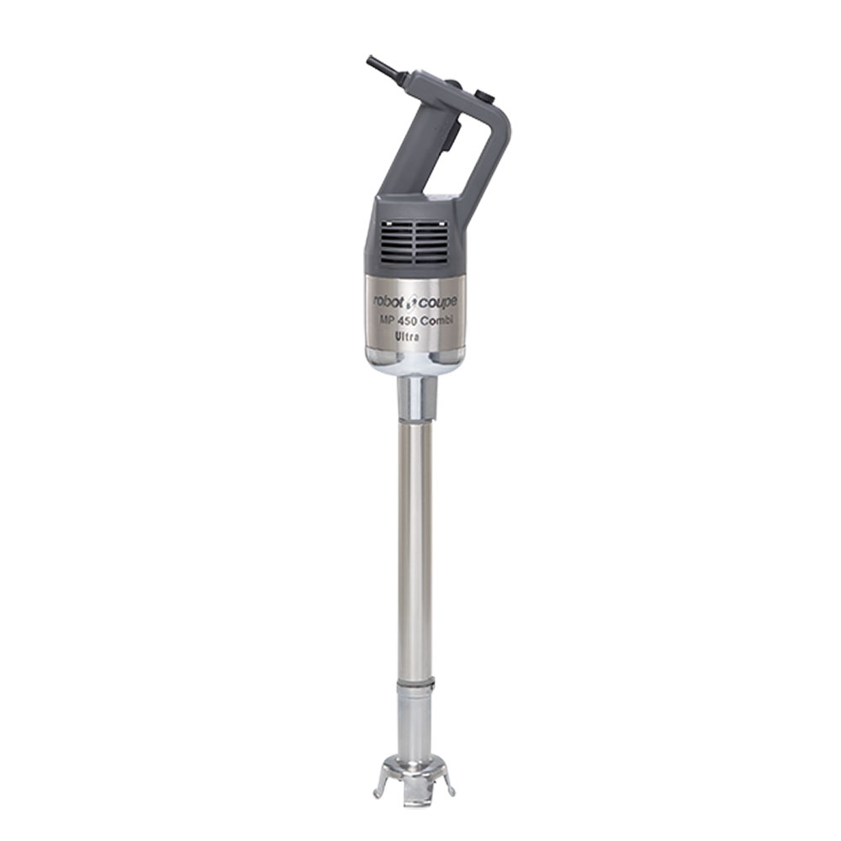
 | Myjka do okien na wysokości 10 m  Wiadro prostokątne o pojemności 22 l i wymiarach 48 x 24 x 24 cm  Kij teleskopowy 10 m, składa się z czterech elementów po 2,5 m. Po złożeniu ma długość niecałych 3 m. Wysokiej jakości wykończenie, bardzo solidna, do bezpiecznej pracy bez drabiny - bezpośrednio z ziemi.  Szczotka do mycia 30 cm. Odporna, trwała konstrukcja z gwintem R 1/4 "o miękkim, syntetycznym włosiu, z gwintem mosiężnym, wykonana z tworzywa sztucznego.  Mosiężny adapter do szczotki do mycia.  Rączka ściągaczki do okien. Ergonomiczny kształt, uchwyt zapewniający bezpieczne trzymanie, szybka i łatwa wymiana listwy ściągaczki.  Listwa ściągaczki profesjonalna, 35 cm, wykonana ze stali nierdzewnej z wycięciem V oraz regulowaną pozycją szyny. Gumy można wymienić. | 